

Slovensko gospodarsko in raziskovalno združenje, Bruselj

Občasna informacija članom 88 – 2022
23. maj 2022
Razvoj standarda za določitev neenergetskih koristi naložb v energetsko učinkovitost
Evropska komisija izpostavlja projekt M-Benefits, ker so njegovi partnerji skupaj z evropskim organom za standardizacijo (CEN-CENELEC) pripravili vse za začetek postopka za razvoj novega standarda EU, ki naj bi podjetjem in organizacijam omogočil prepoznavanje, opredelitev, finančno ovrednotenje, poročanje in komuniciranje o neenergetskih koristih naložb v energetsko učinkovitost. Razvoj standarda se bo predvidoma začel kmalu po poletnih počitnicah, ko bo objavljen razpis za strokovnjake iz držav članic.
Slika 1: Prikaz koristi
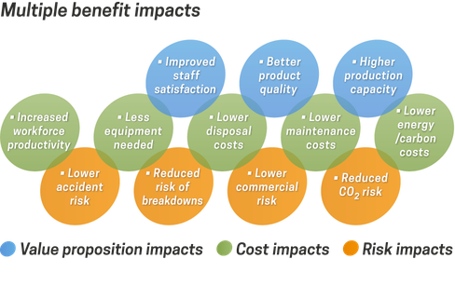
Vir: Spletna stran projekta
Cilj predlaganega standarda je dopolniti obstoječe standarde o energetskih pregledih, o sistemih energetskega upravljanja, o vrednotenju energetskih naložb in o pogodbah o energetski učinkovitosti, da se zmanjša tveganje pri izvajanju posla. V pilotnih projektih je sodelovalo 24 podjetij, ki so jih partnerji projekta M-Benefits vodili skozi postopek ocenjevanja ukrepov za energetsko učinkovitost. Razvili so orodja za vrednotenje, komunikacijska orodja in gradivo za usposabljanje.
Koristne informacije:
- Spletna stran projekta:
- https://www.mbenefits.eu/
Pripravila:
Darja Kocbek

